Ciudad de México a 12 de mayo de 2016.

Checo Pérez y Blue Demon Jr. “luchan” en Barcelona

A menos de seis meses para que dé inicio el FORMULA 1 GRAN PREMIO DE MÉXICO 2016®, el icónico luchador Blue Demon Jr. y Sergio “Checo” Pérez, del equipo Sahara Force India, se reunieron para realizar una serie de actividades en las que cada uno mostró sus habilidades dentro de sus áreas de experiencia en el marco del Gran Premio de Barcelona.

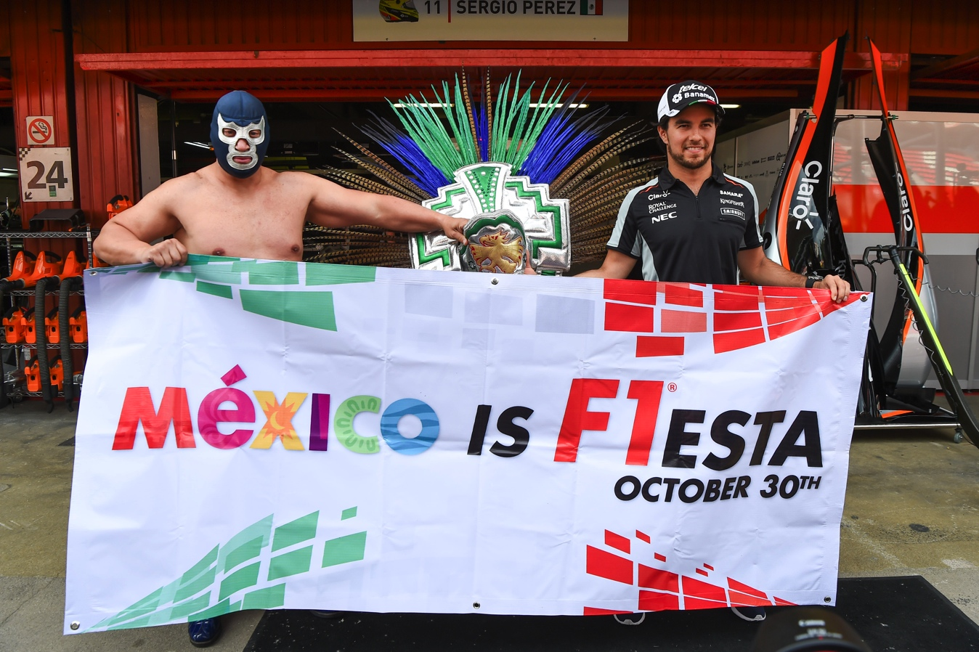

El promotor de la #F1ESTA mexicana, CIE (Corporación Interamericana de Entretenimiento), creó una alianza estratégica con la AAA, Lucha Libre Worldwide con el fin de aprovechar el éxito del Gran Premio de México y maximizar el impulso del evento para este año.

“Fue increíble ver a “Checo” en su ambiente de piloto. He seguido su trayectoria en el último par de años y no sólo es un fantástico representante para LA FORMULA 1® en México, sino que es un embajador del deporte mexicano alrededor del mundo. Además, ambos sentimos un enorme orgullo por nuestro país, mismo que pudimos compartir el día de hoy”, indicó Blue Demon Jr.

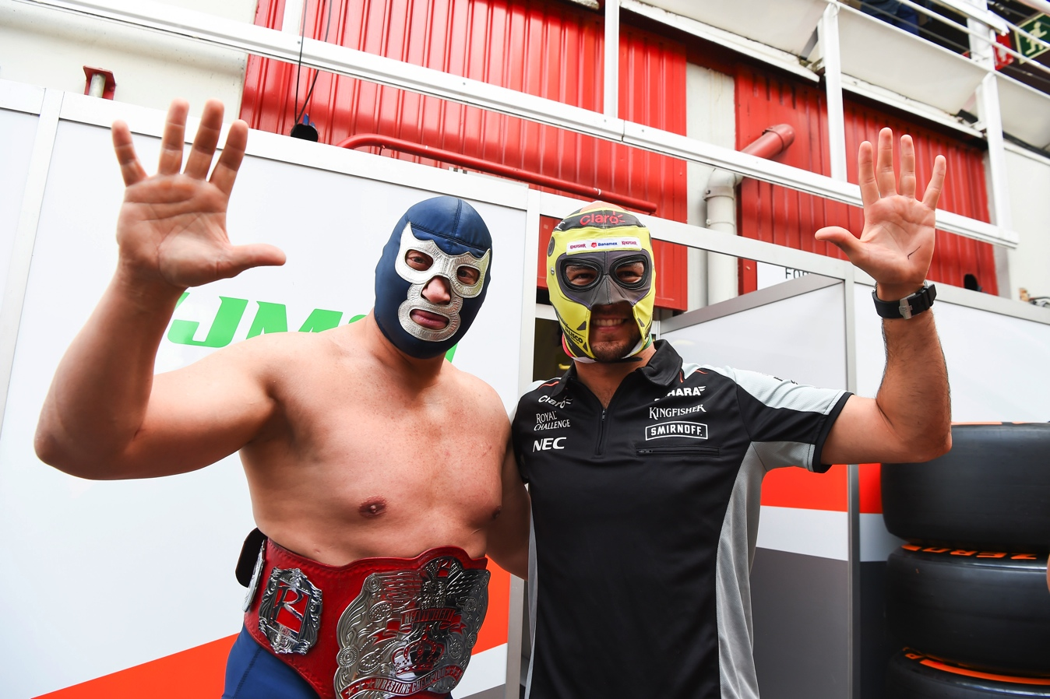

Rodeados por periodistas de diferentes partes del mundo, “Checo” y Blue Demon Jr. transmitieron su pasión mexicana por toda la pista de la capital catalana, recordándole al mundo la indescriptible energía que se vivió durante el FORMULA 1 GRAN PREMIO DE MÉXICO 2015®.

Rodrigo Sánchez, Director de Marketing y Relaciones Públicas del FORMULA 1 GRAN PREMIO DE MÉXICO®, dijo: “Dejando de lado el futbol, ​​la lucha libre es el deporte con la mayor cantidad de seguidores en México. Tal como las luchas, el deporte motor tiene un legado importante en nuestro país y estamos muy interesados en seguir construyendo afición para atraer a un público más joven y variado. Trabajar con una asociación como la AAA nos permite llegar a una nueva audiencia”.

Por su parte, Sergio Pérez, piloto de la escudería Sahara Force India, comentó: “Ha sido muy divertido mostrarle el garaje, el paddock y la pista a Blue Demon Jr.. Esta fue una gran oportunidad para mostrar otra cara de la cultura deportiva mexicana, con ello ampliamos la percepción de México sólo como playa, comida o tequila. Somos un país con una gran tradición y pasión por el deporte y con esta visita me regresaron las ganas de competir en el Autódromo Hermanos Rodríguez nuevamente este año. No existe alguna afición en otra parte del mundo que supere a la mexicana”.

Por último, Dorian Roldán, Vicepresidente Ejecutivo de AAA, dijo: “Estamos muy orgullosos de nuestra asociación con el FORMULA 1 GRAN PREMIO DE MÉXICO®. Ambos deportes se complementan muy bien y damos la bienvenida a la oportunidad de reforzar tanto la herencia deportiva de México como nuestra posición como uno de los deportes nacionales más populares. La lucha libre mexicana es una parte esencial de la identidad deportiva de México y nuestros atletas están deseando conocer a los pilotos de F1 y aprender más acerca de este deporte. Sin duda, es un honor estar involucrados en este tipo de eventos”.

La dinámica realizada en España, quinta fecha de la temporada de FoFORMULA 1®, es la primera de varias actividades promocionales que están programadas a lo largo del año, hasta la carrera del 30 de octubre en el Autódromo Hermanos Rodríguez.

Aún hay boletos disponibles, no te quedes fuera del FORMULA 1 GRAN PREMIO DE MÉXICO 2016®. Los boletos están a la venta a través de la red Ticketmaster en la página web www.ticketmaster.com.mx, Centros Ticketmaster autorizados, en el teléfono 5325 9000 o en la taquilla no.7 ubicada en el Palacio de los Deportes.

Consulta mayor información sobre los boletos en la página www.mexicogp.mx.

Paquetes Corporativos disponibles con:
Diego Pérez
dperez@cie.com.mx

-o-

www.mexicogp.mx
Facebook: mexicogp
Instagram/Twitter: @mexicogp
#MexicoGP #F1ESTA

Contacto:
Francisco Velázquez  fvelazquezc@cie.com.mx  (52 55) 52019089  CIE |  | Manuel Orvañanos  manuel@bandofinsiders.com  (52 55) 63866686  Band of Insiders

Sobre CIE
Corporación Interamericana de Entretenimiento, S.A.B de C. V.
www.cie.com.mx

Somos la compañía líder en el mercado del entretenimiento fuera de casa en México, Colombia y Centroamérica y uno de los participantes más destacados en el ámbito latinoamericano y mundial en la industria del espectáculo.

A través de un modelo único de integración vertical, el acceso único a una importante red de centros de espectáculos, una base de anunciantes conformada por los principales inversores publicitarios en nuestros mercados, así como por las asociaciones y alianzas estratégicas que hemos establecido con participantes experimentos en la industria global; ofrecemos diversas opciones de entretenimiento de talla mundial, las cuales incluyen conciertos, producciones teatrales, eventos deportivos, familiares, y culturales, entre otros, que cubren las necesidades de tiempo libre y esparcimiento de nuestras audiencias.

Operamos un parque de diversiones y un parque acuático en Bogotá, Colombia. Asimismo, comercializamos el Centro Banamex en la ciudad de México, uno de los mayores y más importantes recintos de exposiciones y convenciones en el ámbito internacional. Igualmente, somos reconocidos como el más destacado productor y organizador de eventos especiales y corporativos en México, y operamos uno de los centros de contacto más profesionales y reconocidos en el mercado mexicano.

CIE es una empresa pública cuyas acciones y títulos de deuda cotizan en la Bolsa Mexicana de Valores.

